Лекции МДК 01.01 10 Подналадка станков и линий в процессе работы. Замена режущего инструмента
Для профессии 15474 "Оператор автоматических и полуавтоматических станков и линий станков" (профессиональной переподготовки на 2-3 разряды)

1. Понятие подналадки и её виды
Подналадка — корректировка положения инструмента и настроек станка в процессе работы для восстановления точности обработки. Необходимость подналадки возникает из-за: износа режущего инструмента, температурных деформаций станка, смещения кулачков и упоров. Оператор 2-3 разряда выполняет простую подналадку: замену резцов, регулировку упоров.
Виды подналадки: текущая (в процессе работы — подвинчивание резца, корректировка упора), периодическая (через определённое количество деталей — замена затупившегося инструмента), внеочередная (при появлении брака — поиск и устранение причины). Подналадочный размер — размер, на который настраивается станок с учётом ожидаемого изменения размеров деталей за период стойкости инструмента.
Вид подналадки | Периодичность | Операции | Квалификация
Текущая | По мере необходимости | Подвинчивание резца, корректировка | 2–3 разряд
Периодическая | Через N деталей | Замена инструмента, настройка | 3–4 разряд
Внеочередная | При появлении брака | Поиск причины, устранение | 4 разряд
Переналадка | При смене детали | Замена кулачков, упоров, программы | 4–5 разряд
Комплексная | По графику ТО | Ревизия узлов, замена комплектующих | 5–6 разряд

2. Замена режущего инструмента
Замена затупившегося инструмента — наиболее частая операция подналадки. Стойкость резца из твёрдого сплава составляет 30–90 минут в зависимости от режима резания и обрабатываемого материала. Признаки затупления: ухудшение шероховатости, изменение цвета стружки, появление вибраций, увеличение потребляемой мощности. Замена резца включает: отвод суппорта, ослабление винтов резцедержателя, извлечение старого и установку нового резца, подгонку размера, пробную обработку и контроль.
Для ускорения замены инструмента применяются: быстрозажимные резцедержатели, сборные резцы с неперетачиваемыми пластинами (СМП), преднастроенный инструмент. Система предварительной настройки инструмента вне станка сокращает время замены с 10–15 минут до 2–3 минут. Неперетачиваемые пластины поворачиваются на 90° (4 режущие кромки у квадратных пластин) или заменяются.
Инструмент | Стойкость (мин) | Признаки затупления | Время замены (мин)
Резец Т5К10 (черновой) | 30–45 | Ухудшение Ra, вибрации | 3–5
Резец Т15К6 (чистовой) | 45–60 | Изменение размера, Ra | 3–5
Сверло Р6М5 | 20–40 | Скрип, ухудшение отверстия | 5–8
Плашка М24 | 60–90 | Рваная резьба | 5–7
Резец с СМП | По кромке (×4) | Задиры на поверхности | 1–2

3. Подналадка автоматических линий
Подналадка АЛ осложняется тем, что все станки линии работают в едином ритме. При остановке одного модуля останавливается вся линия. Поэтому подналадку проводят на ходу (по возможности) или во время плановых перерывов. Оператор АЛ должен уметь: определять модуль-источник брака, быстро заменять инструмент, корректировать положение упоров, контролировать качество на выходе линии.
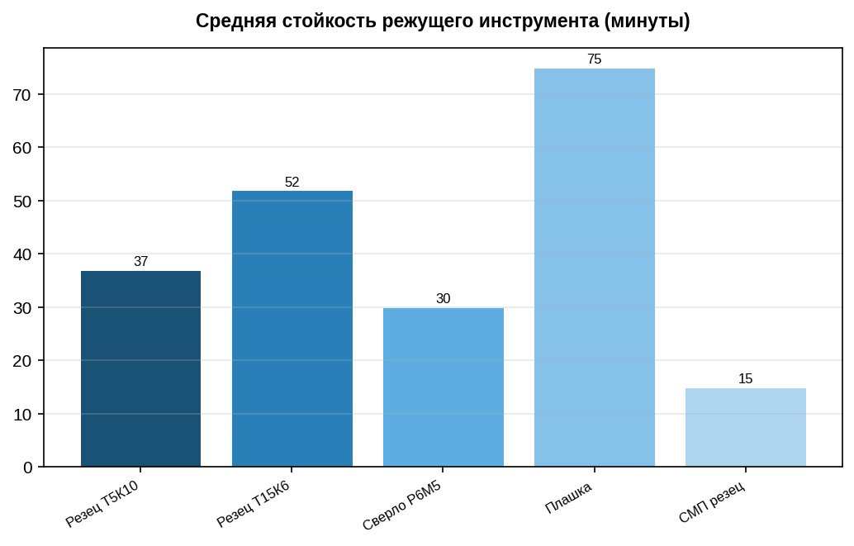

Дополнительные сведения
Данная лекция предназначена для изучения в рамках профессиональной переподготовки по профессии 15474 "Оператор автоматических и полуавтоматических станков и линий станков" на 2-3 разряды. Объём учебного времени по данной теме составляет 2 академических часов. При изучении темы рекомендуется использовать учебные пособия по технологии машиностроения, справочники режимов резания и ГОСТ на допуски и посадки. Практическое закрепление материала проводится на рабочих местах в станочных цехах под руководством мастера производственного обучения. Оператор автоматических станков должен знать устройство и принцип работы обслуживаемого оборудования, правила безопасности, режимы резания и методы контроля качества. Особое внимание следует обратить на соблюдение требований охраны труда при работе на автоматическом оборудовании, так как наличие вращающихся и движущихся частей создаёт повышенную опасность. При возникновении вопросов по материалу лекции обучающийся должен обратиться к преподавателю или мастеру производственного обучения. Данная лекция предназначена для изучения в рамках профессиональной переподготовки по профессии 15474 "Оператор автоматических и полуавтоматических станков и линий станков" на 2-3 разряды. Объём учебного времени по данной теме составляет 2 академических часов. При изучении темы рекомендуется использовать учебные пособия по технологии машиностроения, справочники режимов резания и ГОСТ на допуски и посадки. Практическое закрепление материала проводится на рабочих местах в станочных цехах под руководством мастера производственного обучения. Оператор автоматических станков должен знать устройство и принцип работы обслуживаемого оборудования, правила безопасности, режимы резания и методы контроля качества. Особое внимание следует обратить на соблюдение требований охраны труда при работе на автоматическом оборудовании, так как наличие вращающихся и движущихся частей создаёт повышенную опасность. При возникновении вопросов по материалу лекции обучающийся должен обратиться к преподавателю или мастеру производственного обучения. Данная лекция предназначена для изучения в рамках профессиональной переподготовки по профессии 15474 "Оператор автоматических и полуавтоматических станков и линий станков" на 2-3 разряды. Объём учебного времени по данной теме составляет 2 академических часов. При изучении темы рекомендуется использовать учебные пособия по технологии машиностроения, справочники режимов резания и ГОСТ на допуски и посадки. Практическое закрепление материала проводится на рабочих местах в станочных цехах под руководством мастера производственного обучения. Оператор автоматических станков должен знать устройство и принцип работы обслуживаемого оборудования, правила безопасности, режимы резания и методы контроля качества. Особое внимание следует обратить на соблюдение требований охраны труда при работе на автоматическом оборудовании, так как наличие вращающихся и движущихся частей создаёт повышенную опасность. При возникновении вопросов по материалу лекции обучающийся должен обратиться к преподавателю или мастеру производственного обучения. Данная лекция предназначена для изучения в рамках профессиональной переподготовки по профессии 15474 "Оператор автоматических и полуавтоматических станков и линий станков" на 2-3 разряды. Объём учебного времени по данной теме составляет 2 академических часов. При изучении темы рекомендуется использовать учебные пособия по технологии машиностроения, справочники режимов резания и ГОСТ на допуски и посадки. Практическое закрепление материала проводится на рабочих местах в станочных цехах под руководством мастера производственного обучения. Оператор автоматических станков должен знать устройство и принцип работы обслуживаемого оборудования, правила безопасности, режимы резания и методы контроля качества. Особое внимание следует обратить на соблюдение требований охраны труда при работе на автоматическом оборудовании, так как наличие вращающихся и движущихся частей создаёт повышенную опасность. При возникновении вопросов по материалу лекции обучающийся должен обратиться к преподавателю или мастеру производственного обучения. Данная лекция предназначена для изучения в рамках профессиональной переподготовки по профессии 15474 "Оператор автоматических и полуавтоматических станков и линий станков" на 2-3 разряды. Объём учебного времени по данной теме составляет 2 академических часов. При изучении темы рекомендуется использовать учебные пособия по технологии машиностроения, справочники режимов резания и ГОСТ на допуски и посадки. Практическое закрепление материала проводится на рабочих местах в станочных цехах под руководством мастера производственного обучения. Оператор автоматических станков должен знать устройство и принцип работы обслуживаемого оборудования, правила безопасности, режимы резания и методы контроля качества. Особое внимание следует обратить на соблюдение требований охраны труда при работе на автоматическом оборудовании, так как наличие вращающихся и движущихся частей создаёт повышенную опасность. При возникновении вопросов по материалу лекции обучающийся должен обратиться к преподавателю или мастеру производственного обучения. Данная лекция предназначена для изучения в рамках профессиональной переподготовки по профессии 15474 "Оператор автоматических и полуавтоматических станков и линий станков" на 2-3 разряды. Объём учебного времени по данной теме составляет 2 академических часов. При изучении темы рекомендуется использовать учебные пособия по технологии машиностроения, справочники режимов резания и ГОСТ на допуски и посадки. Практическое закрепление материала проводится на рабочих местах в станочных цехах под руководством мастера производственного обучения. Оператор автоматических станков должен знать устройство и принцип работы обслуживаемого оборудования, правила безопасности, режимы резания и методы контроля качества. Особое внимание следует обратить на соблюдение требований охраны труда при работе на автоматическом оборудовании, так как наличие вращающихся и движущихся частей создаёт повышенную опасность. При возникновении вопросов по материалу лекции обучающийся должен обратиться к преподавателю или мастеру производственного обучения. Данная лекция предназначена для изучения в рамках профессиональной переподготовки по профессии 15474 "Оператор автоматических и полуавтоматических станков и линий станков" на 2-3 разряды. Объём учебного времени по данной теме составляет 2 академических часов. При изучении темы рекомендуется использовать учебные пособия по технологии машиностроения, справочники режимов резания и ГОСТ на допуски и посадки. Практическое закрепление материала проводится на рабочих местах в станочных цехах под руководством мастера производственного обучения. Оператор автоматических станков должен знать устройство и принцип работы обслуживаемого оборудования, правила безопасности, режимы резания и методы контроля качества. Особое внимание следует обратить на соблюдение требований охраны труда при работе на автоматическом оборудовании, так как наличие вращающихся и движущихся частей создаёт повышенную опасность. При возникновении вопросов по материалу лекции обучающийся должен обратиться к преподавателю или мастеру производственного обучения. Данная лекция предназначена для изучения в рамках профессиональной переподготовки по профессии 15474 "Оператор автоматических и полуавтоматических станков и линий станков" на 2-3 разряды. Объём учебного времени по данной теме составляет 2 академических часов. При изучении темы рекомендуется использовать учебные пособия по технологии машиностроения, справочники режимов резания и ГОСТ на допуски и посадки. Практическое закрепление материала проводится на рабочих местах в станочных цехах под руководством мастера производственного обучения. Оператор автоматических станков должен знать устройство и принцип работы обслуживаемого оборудования, правила безопасности, режимы резания и методы контроля качества. Особое внимание следует обратить на соблюдение требований охраны труда при работе на автоматическом оборудовании, так как наличие вращающихся и движущихся частей создаёт повышенную опасность. При возникновении вопросов по материалу лекции обучающийся должен обратиться к преподавателю или мастеру производственного обучения. Данная лекция предназначена для изучения в рамках профессиональной переподготовки по профессии 15474 "Оператор автоматических и полуавтоматических станков и линий станков" на 2-3 разряды. Объём учебного времени по данной теме составляет 2 академических часов. При изучении темы рекомендуется использовать учебные пособия по технологии машиностроения, справочники режимов резания и ГОСТ на допуски и посадки. Практическое закрепление материала проводится на рабочих местах в станочных цехах под руководством мастера производственного обучения. Оператор автоматических станков должен знать устройство и принцип работы обслуживаемого оборудования, правила безопасности, режимы резания и методы контроля качества. Особое внимание следует обратить на соблюдение требований охраны труда при работе на автоматическом оборудовании, так как наличие вращающихся и движущихся частей создаёт повышенную опасность. При возникновении вопросов по материалу лекции обучающийся должен обратиться к преподавателю или мастеру производственного обучения.

